讀金瑣記（二）
（首發）

陳英傑
首都師範大學文學院

今從讀書筆記中再抽出兩條，以為《讀金瑣記（一）》之續，所論不敢自是，敬請方家教正。有關引書簡稱參《讀金瑣記（一）》。
1）袁國華先生《姬鳧母溫鼎初探》著錄一件新見器物，器主名第二字又見于仲鳧父簋（3543西早）、爯簋（3912－3913西中）之“鳧生”、鳧叔盨（4425西晚）鳧叔匜（10181西晚），今直接釋寫為“鳬”。其形分上下兩層，上層為圓形淺腹鼎，下層為淺腹盤，侈口，腹部有十字鏤孔三處，這種帶盤的鼎是一種溫器，盤內可置炭火。
其銘曰：“姬鳧母作魯貞（鼎），用旨尊氒公氒姊”。由鳧生、鳧叔稱名看，“鳬”是氏名，鳧叔盨曰：“鳧叔作仲姬旅盨，鳧叔其萬年永及仲姬寶用”，由相關金文文例看，鳧叔和仲姬是夫妻關係，也即鳬族和姬姓通婚。但仲鳧父和姬鳧母中，“鳬”當是人名用字，與族氏無涉。姬鳧母為“姓＋名”的稱名方式，這種稱名方式無論在金文中還是文獻中都是非常少見的。“魯鼎”之稱首見，解為“精美的鼎”或讀為“旅鼎”都難以據信，我們主張讀為“魚鼎”，師臾鐘（141西中）之“屯魚”即他銘常見之“屯魯”，“魚鼎”與“兔鼎”、“豕鼎”等文例同。“魚鼎”之稱見于《儀禮·有司徹》，與“羊鼎”、“豕鼎”並稱。“用旨尊”文例可參晉侯對鋪（《彙編》857西晚）“用旨食大食楚，其永寶用”、弭仲簠（4627）“音王賓，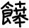具旨飤”，盠駒尊（6011昭穆時器）“王乎師豦召盠，王親旨盠，駒易兩”，旨跟賜、令義近。公、姊單用對稱之文例也是首見，如何理解其涵義，也是探討此銘的一個關鍵問題。“姊”字銘文中只有兩三例，季宮父簠（4572西晚）之“仲姊女褱姬”、公仲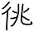簋（《彙編》1601西中）之“公姊”，豳王盉（9411西中）之“（姬）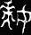”亦多釋“姊”，一般解為姊妹之姊。吳鎮烽先生曾說，在古代“公”字是最具表示尊敬之義的詞，金文中，凡是以公字和爵稱、官稱、行第、私名分別組成的人名，都是位卑者對其國君、長官、祖先的稱謂，自稱“公”或“公某”者也是為了顯示身份。“公姊”之稱乃承“公仲”而名，二人當是夫妻關係，“公姊”義即“公之姊”，此銘“公、姊”之內涵與姬鳧母鼎是相同的，“公”、“姊”都是身份稱謂。我們曾指出，銘文中有一部分單稱之“公”指的是宗子，“姊”應該理解為宗子之妻，也即“宗婦”，能為大宗宗子、宗婦作器的婦女當也有一定地位，姬鳧母可能是小宗宗婦。此器很可能不是祭祀用器。
2）欠鼎（《通鑒》2181西中前段）云“欠作父癸尊鼎，欠易氒（埶）亲姒，作寶鼎簋”，義即欠製作了一件祭祀父癸的鼎，賜給了埶亲姒，亲姒為紀念這件事而作了這件鼎，所以此鼎應稱為埶亲姒鼎。欠和埶亲姒當是夫妻關係，可參鼎頁卣（5388西早）。至于“鼎簋”連稱，其義不外有二：或者因鼎、簋經常組合而連稱，或鼎、簋同時成套製作而連稱。
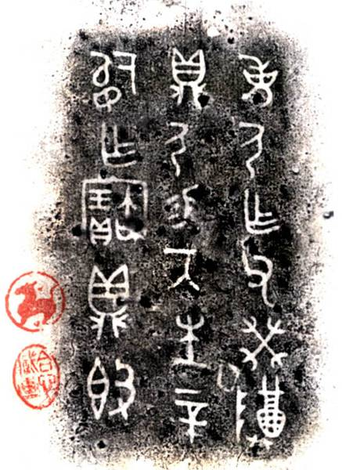

本文收稿日期為2008年6月13日
本文發佈日期為2008年6月13日

載張光裕、黃德寬主編《古文字學論稿》，安徽大學出版社，2008年4月。
見張亞初《兩周金文所見某生考》，《考古與文物》1983年第5期，85頁。
吳鎮烽《金文人名研究》，《金文人名彙編》（修訂本）459頁。
參拙作《西周金文作器用途銘辭研究》47頁，綫裝書局將出版。
吳鎮烽《商周金文資料通鑒》（光盤數據庫），2007年6月。

